Spoštovani učenke in učenci!

Pri današnjih urah slovenščine boste najprej sklanjali samostalnike srednjega spola, nato pa rešili naloge, s katerimi boste ponovili in utrjevali sklanjanje samostalnikov.

SLJ, 9. 4. 2020
Učna snov: sklanjanje samostalnikov srednjega spola in utrjevanje znanja (sklanjanje samostalnikov)
Učno gradivo: delovni zvezek, str. 135–137, zvezek, naloge v navodilih

Navodilo za delo

- Reševanje nalog v delovnem zvezku

Preglejte zapis v zvezku, kako sklanjamo samostalnike srednjega spola, nato rešite naloge v DZ, str. 135–137, ki jih preglejte s priloženimi rešitvami (popravke si označite z drugo barvo, da boste nanje pozorni, ko se boste učili).

Pomoč pr reševanju nekaterih nalog:

- DZ, str. 135, nal. 7

Posebej moramo biti pozorni pri sklanjanju samostalnika OKO:
- po spodnjem vzorcu sklanjamo oko, kadar z njim poimenujemo organ za vid (črni tisk), npr. bolijo me oči;
- kadar pa poimenujemo kaj, kar na ta organ le spominja po obliki (npr. oko pri krompirju ali kurje oko), sklanjamo tako, da imajo v vseh sklonih, razen v im. in tož. ed. osnovo očes (obarvane besede v preglednici), npr. bolijo me očesa.

ednina | dvojina | množina
oko | očesi | oči / očesa
očesa | oči / očes | oči / očes
očesu | očesoma | očem / očesom
oko | očesi | oči / očesa
očesu | očeh / očesih | očeh / očesih
očesom | očesoma | očmi / očesi

VIR: http://www2.arnes.si/~lmarus/suss/arhiv/suss-arhiv-000095.html. (Dostop 4. 4. 2020.)

- 8. naloga
Pri tej nalogi sklanjate samostalnike sr. sp., pri katerih se spremeni osnova samostalnika (se vrivajo določeni glasovi):
Pismo – pisem; nadstropje – nadstropij; vreme – vremena; kolo – kolesa; dekle – dekleta.

- 10. naloga (pomembna naloga)
Bodite zelo pozorni na sklanjanje teh samostalnikov (pogoste napake)

- Utrjevanje sklanjanja samostalnikov

Naloge rešite tako, da jih v celoti prepišete v zvezek.

1. Samostalnike v oklepaju postavite v pravilno obliko in jim pripišite, v katerem sklonu so uporabljeni v povedi (lahko samo prvo črko, npr. imenovalnik – I, rodilnik – R, dajalnik – D, tožilnik – T, mestnik – M, orodnik – O).

Primer: Jure je poiskal svojo (mati) mater T.

Ni pozdravil (gospa) _________ ___ . Srečal je njeno (hči) ______ ___ . Ne razmetavajte (škatle) _________ ___ . Mati se ukvarja z (otroci) _______ ___ . V (pljuča) ___________ __ mi nekaj šumi. Več (pisma) _________ __ je pobral s (tla) ______ __. Človek gleda z (oči) _______ ___ . Pozimi so se vozili s (smuči) ________ ___ . Igralec je recitiral pesem (Tone Pavček) __________________ ___ . Priimek Kette pišemo z dvema (t) _______ ___ . Otroci so mahali (strojevodja) ___________ ___ . Ali poznaš knjigo Antona Ingoliča Deček z dvema (ime) ___________ ___ ? Peč kurijo z (drva) _________ ___ . Sladka se z (breskev) __________ __ Doma je v (Krško) ___________ __ . Pisala sem ti že pred (dve leti) ___________________ ___ . Povej (Luka) __________ ___ veselo novico. Sošolca (Marko) ___________ ___ danes ni v šoli. Nad takimi (misel) ________________ ___ je bila presenečena. Zbolela je za novo virusno (bolezen)_________________ ___. Sredi (gozd) _______________ ___ je stala zapuščena lopa. Nisem prepoznal njegovega (glas) ____________ ___. Mamo je za materinski dan presenetil z (nagelj) _______________ ___. Z (otrok, mn.) ______________ ___ je križ. Kmet je z (bič) ___________ ___ priganjal konja. Kadar sedim z (Miha) ___________ ___, mi ura hitro mine. V pristanišču je bilo veliko (ladja) ____________ ___. Ogledal si je film o (otroci) _______________ ___.

2. Odpravite napake in napišite pravilne rešitve.
dve učenke _____________________ pri gospej __________________
z obema nogami _________________ ni okvira ________________
poglej Markota __________________ z Blažom ________________
obe ledvice _____________________ dva vprašanja ______________
pred dvemi leti __________________ ni dveh človekov ____________
Pozdravil sem se z gospo Mihaela Petričevo. ______________________________
Odpravil sem se h Gregatu Petrič. _______________________________________

- Sklanjajte samostalnika.
ČLOVEK (ed., dv., mn.) OTROK (mn.)

- Iz povedi izpišite samostalnike, pridevnike, zaimke in glagole ter jim določite slovnične lastnosti.
Lutkovno gledališče nas v času karantene vabi k ogledu zanimivih predstav preko spleta.
SAMOSTALNIK
Izpis | Spol | Število | Sklon

PRIDEVNIK
Izpis | Vrsta pridevnika | Spol | Število | Sklon

ZAIMEK
Izpis | Vrsta zaimka | Oseba | Število | Sklon

GLAGOL
Izpis | Oseba | Število | Čas | Naklon

- DODATNA NALOGA
Povedi dopolnite z ustreznimi oblikami samostalnika dan, drva, tla in oko.

__________ (dan) za ___________ je Jernej odhajal na polje. Z _________ in leti ga je čedalje bolj bolel hrbet.
Pridni gospodar že razmišlja o __________ (drva). Možakar je šepal proti domu z ___________ pod pazduho. Muca se je skrila pod ___________.
Nad __________ (tla) brenči osa. Veš, Ana, ________________ moraš nuditi več pozornosti, pa ne bodo tako uničena. Letalo je letelo tik nad ___________.
V ___________ (oči) ti berem laž. Peter je z ___________ pomežiknil Ani. Opažam, da na desno ____________ vidim veliko slabše kot na levo.

Želiva vam uspešno delo in lep dan.
Učiteljici slovenščine

Za dodatna vprašanja se lahko obrnete na učiteljici slovenščine 7. razreda:
- Damjana Sokler: damjana.medved@guest.arnes.si
- Mojca Tomažič: mojca.tomazic1@guest.arnes.si

Rešitve nalog v delovnem zvezku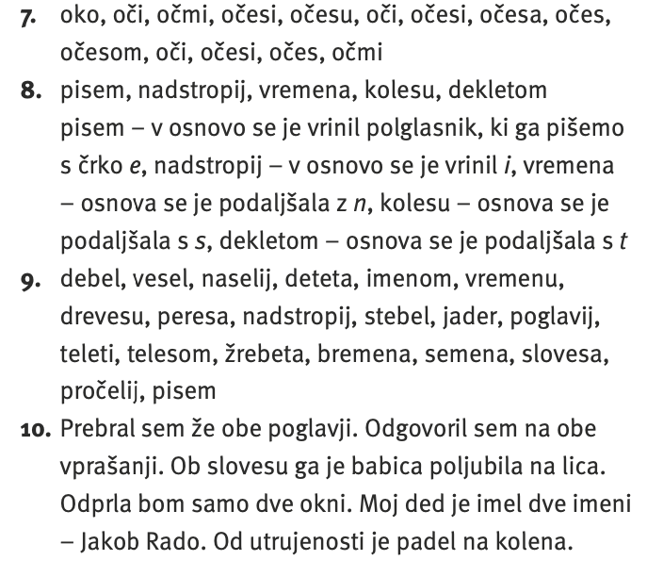

Rešitve nalog v navodilih

1. naloga: gospe R, hčer T, škatel R, otroki O, pljučih M, pisem R, tal R, očmi O, smučmi O, Toneta Pavčka R, t ali t-jema O, strojevodu ali strojevodji D, imenoma O, drvmi O, breskvijo O, Krškem M, dvema letoma O, Luku ali Luki D, Marka R, mislimi O, boleznijo O, gozda R, glasu R, nageljnom O, otyroki O, bičem O, Mihom ali Miho O, ladij R, otrocih M

2. naloga: dve učenki, pri gospe, z obema nogama, ni okvirja, poglej Marka, z Blažem, obe ledvici, dve vprašanji, pred dvema letoma, ni dveh ljudi.
Pozdravil sem se z gospo Mihaelo Petrič. Odpravil sem se h Gregu Petriču.

3. naloga: ČLOVEK
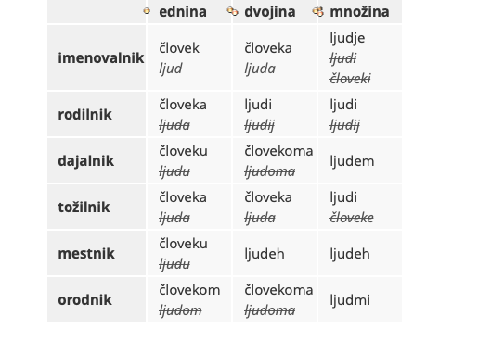
Vir: https://besana.amebis.si/pregibanje/. (Dostop 4. 4. 2020.)
Na tej spletni strani lahko vedno preverite sklanjanje samostalnikov in pregibanje drugih besed.

OTROK (mn.)

Imenovalnik | otroci
Rodilnik | otrok
Dajalnik | otrokom
Tožilnik | otroke
Mestnik | otrocih
Orodnik | otroki

4. naloga: Lutkovno gledališče nas v času karantene vabi k ogledu zanimivih predstav preko spleta.
SAMOSTALNIK
Izpis | Spol | Število | Sklon
Gledališče | sr. sp. | ed. | imenovalnik
času | m. sp. | ed. | mestnik
karantene | ž. sp. | ed. | rodilnik
ogledu | m. sp. | ed. | dajalnik
predstav | ž. sp. | mn. | rodilnik
spleta | m. sp. | ed. | rodilnik

PRIDEVNIK
Izpis | Vrsta pridevnika | Spol | Število | Sklon
Lutkovno | vrstni prid. | sr. sp. | ed. | imenovalnik
zanimivih | lastnostni prid. | ž. sp. | mn. | rodilnik

ZAIMEK
Izpis | Vrsta zaimka | Oseba | Število | Sklon
nas | osebni zaimek | 1. os. | mn. | tožilnik

GLAGOL
Izpis | Oseba | Število | Čas | Naklon
vabi | 3. os. | ed. | sedanjik | povedni

5. naloga: Dan, dnem, dnevi; drvih, drvmi, drva; tlemi, tlom, tlemi; očeh, očesom, oko.

